Отдел Управления образования
Исполнительного комитета муниципального образования города Казани
по Авиастроительному и Ново-Савиновскому районам

от «30» апреля 2014 года № 02/07-86

Руководителям образовательных учреждений района (в т.ч. ОУ, ДОУ, УДО, СПО)

О доведении информации ЦИТ РТ
по системе «ЭО в РТ» на 24.04.2014г.
по итогам Республиканского совещания

Уважаемые руководители!

Довожу до Вас информацию по системе «Электронное образование в РТ» по итогам совещания в ЦИТ РТ на 24.04.2014г. (особое внимание обратите на п.1, 3, 5, 7, 8)

- С 04 апреля 2014г. директора общеобразовательных учреждений имеют возможность исправлять и добавлять оценки за период не ранее 40 дней назад с текущей даты (такие оценки обозначаются жёлтым/красным цветом). С 1 сентября 2014г. добавления и исправления оценок в журнале будут иметь полный комментарий (всплывающее окно) – дату изменения/добавления оценки, первоначальное значение, автора внесения изменений. МОиН на 22.04.2014г. провело мониторинг использования данной функции, по итогам которого в районы было направлено письмо о недопустимости частого использовании данной функции. К сожалению, в ряде школ нашего района и некоторых школах РТ, зафиксированы случаи злоупотребления добавления/редактирования оценок в электронном журнале. Число исправленных/добавленных оценок из под учётной записи директора с 04.04.2014г. по 22.04.2014г. достигало, например: в одной школе Азнакаевского района – 1632 оценки, в школе г. Наб. Челны – 1018 исправлений оценок. Учитель имеет право выставлять/изменять оценки в течении 7 дней (если тип урока – практическая работа). При этом цвет оценок не меняется, претензий со стороны Обрнадзора и МОиН нет. Следует использовать именно эту возможность.
Учреждение с 04.04.2014г. не должно обращаться в МОиН РТ с просьбой открыть журнал для выставления оценок за конкретный период или для конкретного учителя! На все подобные письма будет дан отрицательный ответ с напоминанием о возможности редактированием оценок директором.

- На 24.04.2014г. выявилась проблема ОУ при работе с системой:
Проблема 1. Пропадание оценок в классах, разделённых ранее на подгруппы при слиянии подгрупп в единый класс.
Данная проблема возникает в случае, если на начало периода (год, четверть) класс был разделён на подгруппы, затем через некоторый промежуток времени обучение по предмету перестаёт быть разделённым, ответственные за расписание убирают подгруппы у детей, и, после этого все ранее выставленные оценки детей исчезают. При возвращении разделения на подгруппы – оценки не восстанавливаются.
Для недопустимости подобной ситуации, необходимо: после принятия решения об объединении подгрупп, создать новый предмет без деления на подгруппы (возможно с аналогичным названием разделённого предмета). При этом ничего не делать (не удалять/не переименовывать) разделённый на подгруппы предмет. Далее учащимся обеих подгрупп присвоить новый предмет (вновь созданный и неразделённый на подгруппы)
Проблема 2. При отчислении ученика, он исчезает из отчётов текущей школы с начала учебного года со всеми оценками. Затем появился в новой школе с даты зачисления, но без оценок с начала учебного года. В итоге, в обеих школах выявляется некорректная статистика по успеваемости.
Данная проблема известна ЦИТ РТ, решение проблемы будет с нового 2014/2015 учебного года.
Проблема 3. При работе с недельными шаблонами, уроки создаются на всю неделю, хотя в реальности учебный период заканчивается к примеру в середине недели, или новый учебный период начинается с середины недели.
Данная проблема на 20.04.2014г. решена программистами ЦИТ РТ. Теперь, при работе с теми-же недельными шаблонами: если учебный период начинается например со вторника, уроки на понедельник созданы не будут. Таким же образом, если четверть заканчивается в среду, то уроки на четверг-субботу также не создаются. Необходимо грамотно прописывать даты начала и окончания учебных периодов.
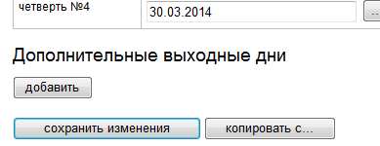
Также, в связи с данными изменениями/исправлениями становится актуальным указание дополнительных выходных дней за год. Так, например, если поставить выходными днями 1-3 мая, затем применить недельный шаблон с 28 мая, уроки на 1-3 мая не должны быть созданы.

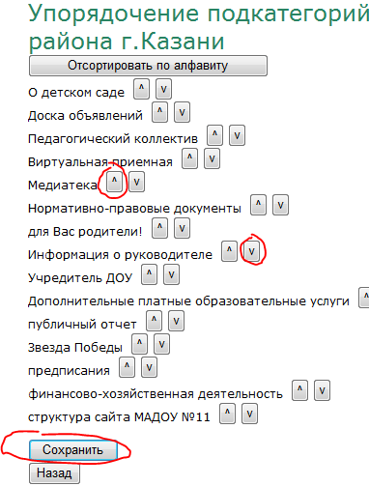
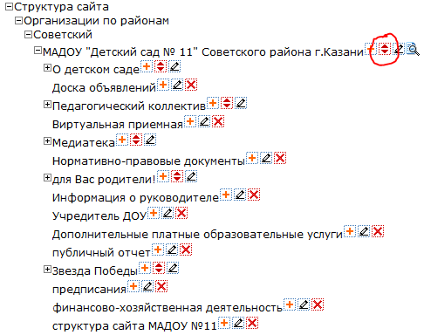
- С 14 апреля 2014 года вновь работает (после 3-х летнего перерыва, связанного с тем, что в старой реализации для изменения положения элемента требовался «пересчёт» всего «дерева» в системе, что приводило к серьёзным замедлениям) функция сортировки вершин/подвершин на сайте учреждения. Для приведения структуры сайта в требуемую МОиН РТ и УО г.Казани единую утверждённую форму необходимо использовать в разделе «Администрирование сайта» в разделе «Структура» элемент «стрелочки верх-вниз» для перемещения элементов:

- В личном кабинете в системе «ЭО в РТ», в разделе «Дистанционное образование» с 21.04.2014 года размещены электронные учебники Л.В. Занкова. Доступ к учебникам возможет только из под учётной записи учителя или учащегося.
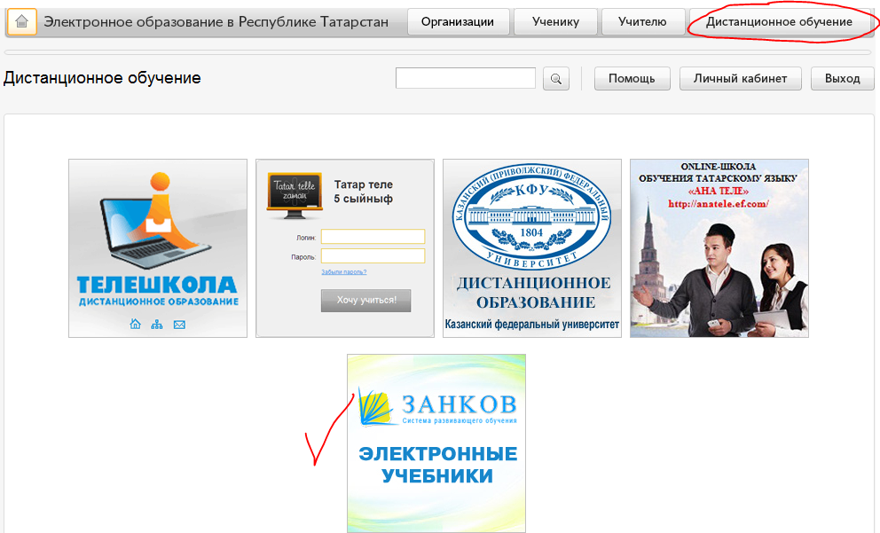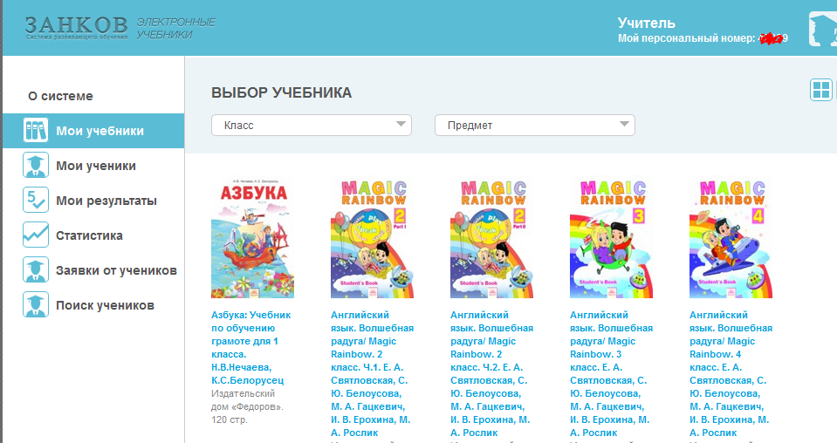
Доступ к данному разделу возможен только с сети ГИСТ РТ

- С 1 февраля 2014 года вступает в законную силу Федеральный закон от 28.12.2013 N 398-ФЗ "О внесении изменений в Федеральный закон "Об информации, информационных технологиях и о защите информации".
Описание процедуры:
Согласно тексту закона, генеральный прокурор РФ и его заместители уполномочены обращаться в Роскомнадзор с заявлением о принятии мер по ограничению доступа к информационным ресурсам, распространяющим призывы к массовым беспорядкам, осуществлению экстремистской деятельности и участию в массовых публичных мероприятиях.
Такая процедура может быть инициирована генеральным прокурором РФ и его заместителями на основании мониторинга интернета, а также полученных от органов власти, организаций и граждан уведомлений.
Соответствующее решение будет приниматься в установленной законом форме требования, которое по каналам электронной связи будет направляться в Роскомнадзор.
После получения требования генеральной прокуратуры Роскомнадзор незамедлительно направляет по системе взаимодействия операторам связи требование об ограничении доступа к информационному ресурсу или к размещённой на нем противоправной информации.
Операторы связи после получения данного требования обязаны незамедлительно ограничить доступ к информационному ресурсу или к размещённой на нем незаконной информации.
В дальнейшем Роскомнадзор определяет провайдера хостинга интернет-ресурса, на котором содержится противозаконная информация, и направляет ему уведомление о необходимости удаления такой информации.
Провайдер хостинга должен сообщить владельцу информационного ресурса об обязанности незамедлительно удалить противоправный контент.
Доступ к информационному ресурсу возобновляется после того, как Роскомнадзор получит от владельца сайта или хостинг-провайдера сообщение о том, что незаконная информация удалена, и удостоверится в этом.

ЦИТ не является компетентным органом по выявлению, классификации и блокировке ресурсов сети Интернет (не входит в подведомственные учреждения РосКомНадзора или прокуратуры РФ)
При проверке системы контентной фильтрации в ОУ сотрудниками прокуратуры необходимо придерживаться ряда правил:
- Проверка должна быть только в кабинете информатики на компьютере с НЕ сохранёнными учётными данными (при предыдущем доступе к Интернет и вводе логина/пароля не была установлена галочка «запомнить пароль»)
- Проверка должна осуществляться ТОЛЬКО с учётной записью УЧЕНИКА (ни в коем случае, нельзя использовать логин/пароль учителя или администрации).
- При проверке должны присутствовать администрация ОУ и учитель информатики.
- Не писать объяснительные в произвольной форме (ни на бланке прокуратуры, ни на простом листе бумаги). Данное действие доказывает факт наличия и выявления нарушения.
- В акте проверки писать ТОЛЬКО (прокуратура разрешает данную запись): С АКТОМ ПРОВЕРКИ НЕ СОГЛАСЕН. ОБЪЯСНЕНИЕ БУДЕТ ДАНО ЧЕРЕЗ 10 ДНЕЙ. ПРИ РАССМОТРЕНИИ ДАННОГО ДЕЛА ПРОШУ ПРИВЛЕЧЬ ЦИТ РТ В КАЧЕСТВЕ 3-ГО ЛИЦА. (и не писать ни слова больше, данная запись поможет ЦИТ РТ выиграть дело, если прокуратура доведёт его до суда)

Исходя из вышеизложенного, с февраля 2014 года прокуратура должна при проверке руководствоваться данными изменениями, и, в случае обнаружения запрещённой информации экстремисткой направленности незамедлительно исполнить вышеизложенную процедуру, ограждая своими действиями учащихся от нежелательной информации. При выявлении сотрудником прокуратуры факта наличия доступа в ОУ к сайту с экстремистским содержанием, но его нежелание руководствоваться необходимыми действиями по ФЗ-398 (сайт доступен в течение 3-5 дней после составления акта в ОУ), свидетельствует о бездействии и халатности самого сотрудника прокуратуры. По данному факту само ОУ может обратиться в вышестоящий орган прокуратуры с жалобой.
В случае обнаружения материалов «18+» на вполне нормальном сайте должно составляться официальное письмо в РсКомНадзор (от ОУ в ЦИТ РТ, от ЦИТ РТ в РосКомНадзор) о блокировке ресурса и должен быть получен официальный ответ. РосКомНадзор в крайнем случае должен обратиться в суд на владельца сайта. На основании этого письменного решения (досудебного или судебного) ЦИТ РТ официально блокирует сайт. Прокуратура именно в этом случае (только материалы «18+») на время рассмотрения дела может обвинить сотрудников ОУ в бездействии по ограничению доступа учащихся к данным выявленным ресурсам.
Однако описанные факты того что:
- В кабинеты с компьютерами, имеющими доступ к сети Интернет отсутствует свободный бесконтрольный доступ учащихся.
- Во время урока учитель самостоятельно контролирует учащихся и их просматриваемые страницы в браузере.
- В кабинете информатики имеется система видеонаблюдения.
- Администрация ОУ в случае подозрения на доступ к подобным материалам составляет письмо в ЦИТ РТ о предоставлении сведений о доступе ряда учащихся в определённое время с определённых компьютеров для проведения работы в т.ч. с родителями.
свидетельствуют об отсутствии бездействия со стороны ОУ.

Письмо МОиН РТ 5141/12 от 27.04.2012г.
В настоящее время доступ общеобразовательных учреждений Республики Татарстан к Интернет-ресурсам осуществляется через Государственную интегрированную систему телекоммуникаций (далее – ГИСТ) и прокси-сервера, которые расположены в Центре обработки данных Правительства Республики Татарстан (далее – ЦОД). На данных серверах ведется учет доступа в сеть Интернет, а также контентная фильтрация запрашиваемой информации. В соответствии с постановлением Кабинета Министров Республики Татарстан от 28.10.2010 №864 государственное унитарное предприятие «Центр информационных технологий Республики Татарстан» (далее – ГУП «Центр информационных технологий РТ») наделено полномочиями в части обеспечения развития и эксплуатации ГИСТ. Кроме того, Распоряжением Кабинета Министров Республики Татарстан от 21.04.2012 №617-р ГУП «Центр информационных технологий РТ» определён Оператором ГИСТ.
Согласно п.2.2. Устава ГУП «Центр информационных технологий РТ» (утв. распоряжением Министерства земельных и имущественных отношений Республики Татарстан от 06.02.2012 №274-р, согл. распоряжением Министерства информатизации и связи Республики Татарстан от 31.01.2012 №Р-2) осуществляет разработку и сопровождение программно-технических комплексов Центра обработки данных Правительства Республики Татарстан, разработку и внедрение средств разграничения прав доступа к информации.
В случае привлечения общеобразовательного учреждения в качестве ответчика по иску Прокуратуры о запрещении доступа к интернет-ресурсам до установления системы контентной фильтрации, необходимо ходатайствовать перед судом о привлечении ГУП «Центр информационных технологий РТ» к участию в деле в качестве соответчика, либо третьего лица.

- 01-03 апреля 2014 года в отношении системы «ЭО в РТ» была совершена DDos-атака (с заранее подготовленных «ботнет»-сетей по всему миру). Аппаратная защита ЦОД ЦИТ РТ больше рассчитана на количественные атаки, когда на сервера идут в огромном количестве бессмысленные get-запросы на которые сервер может и не отвечать по причине отклонений неясных запросов. Данная защита пыталась сдерживать атаку в течение 3 суток, но доступ в систему был практически парализован по причине не количественной атаки, а качественной, т.е. в общей атаке был большой процент целенаправленных запросов на сервер на обработку больших объёмов данных.
Такую атаку возможно провести только в случае наличия прав доступа на сервер. Например, имея логин/пароли администрации школы. можно посылать ежесекундные запросы на отображение или формирование различных отчётов в системе, имея логин учителя ил классного руководителя, можно отправлять массу запросов в минуту времени на просмотр журналов различных классов или личных дел используя в т.ч. строки запросов SQL-базы данных. Имея логины-пароли учеников, можно подавать бесконечные запросы на просмотр разных недель в дневнике и т.д.

Прошу Вас довести до сведения всего педагогического коллектива (вт.ч. и администрации ОУ) и учащихся о необходимости напоминания безопасного хранения учётных данных! Нельзя ни под каким предлогом передавать пересылать по Интернет свои данные от системы кому-либо.
Исходя из ситуации ЦИТ РТ принял решение об установке защиты на случай именно качественных атак на сервера – продукт Лаборатории Касперского «Kaspersky DDos Prevention». Данная технология перенаправляет весь входящий траффик на сервера Лаборатории Касперского (физически расположенные в ленинградской области). И только после проверки его на безвредность. Возвращается на сервера в ЦИТ РТ. Для пользователя это проявляется в замедлении отклика системы на простейшие действия.
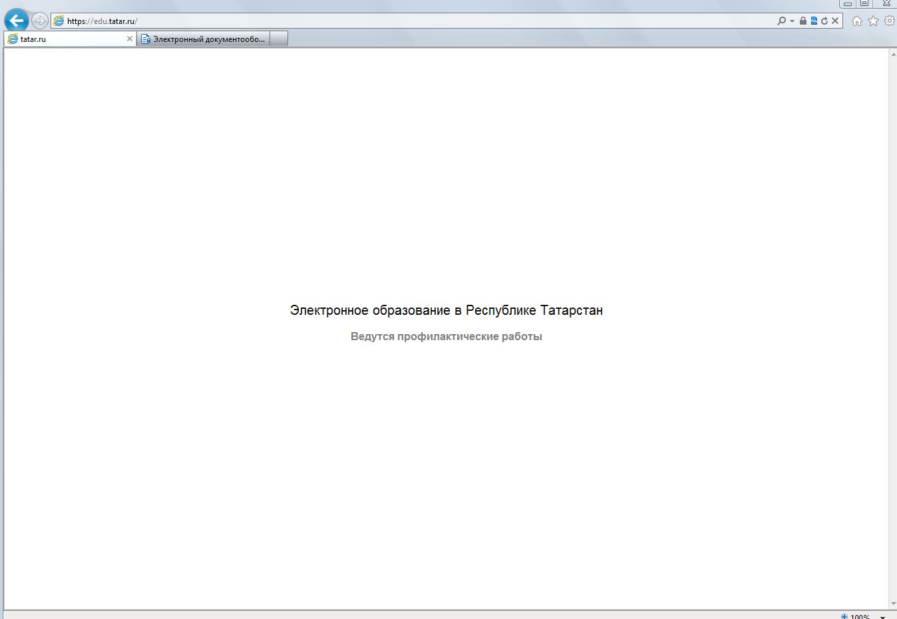
К тому же, с 23.04.2014года в систему практически невозможно войти через «домашний» интернет крупнейших операторов связи: «Таттелеком», «Ростелеком», «Дом.Ру», «МТС», «Билайн». При этом при использовании 3G-модемов проблем со входом нет (т.к. 3G-модем не может физически генерировать массовые запросы ввиду ограничения скорости и ширины канала связи).

Траффик через сеть ГИСТ РТ (в т.ч. через школьное подключения ЛВС и WiFi) не фильтруется, запросы к системе проходят как и раньше, без задержек. Прошу Вас довести до сведения педагогического коллектива необходимость работы с системой «ЭО в РТ» (заполнение оценок текущего дня) непосредственно из ОУ во избежание отсутствия доступа с домашнего Интернета в систему!

- Напоминаю Вам, что приём новых детей в школу осуществляется на основании заявления родителя, поданного в электронном виде через сайт ОУ. Администрация учреждения после предоставления родителями соответствующих документов может заявление зарегистрировать, и если руководитель ОУ точно знает, что ребёнок будет учиться в данном ОУ, заявлению нужно присвоить статус «рассмотрено». В противном случае отклонить с указанием причины. Далее в течение 7 дней необходимо по рассмотренным заявлениям сформировать приказ о зачислении в 1 класс, указав дату обработки приказа в силу 20-31 августа 2014 года (при этом дата создания приказа будет зафиксирована реальным днём создания, что никак не противоречит законодательству), а потом, в конце августа, после даты исполнения приказа о зачислении (его полного проведения и отработки) приказом о переводе в параллели перевести в класс с соответствующей литерой. Можно не копить заявления, а делать приказы в течении 7 дней на то количество заявлений, которое поступило(на 2-3 человек), главное при этом указывать даты обработки приказов – не ранее 20 августа 2014г., и не позже 31 августа 2014г. В августе приказ о зачислении делать не нужно! Нужны будут только приказ(ы) о переводе в классы с литерами (после завершения отработки приказов о зачислениях)!

- Напоминаю Вам, что в случае возникновения проблем при работе с компонентами ИС «Электронное образование в РТ»: «Электронный журнал» и «Электронный дневник», ответственному лицу по учреждению необходимо обращаться по телефону службы поддержки ЦИТ РТ по системе «Электронное образование»: 264-73-37 (с 9.00 до 20.00, обязательно фиксировать номер заявки). Ответственные сотрудники ЦИТ РТ: Мартынова Анна Алексеевна (сайты, профили, АСЭД), тел. (843) 570-54-42, Anna.Martynova@tatar.ru, Торова Тамара Николаевна (эл.расписание и профили) (843) 264-72-73, Tamara.Torova@tatar.ru.

- В случае возникновения проблем с доступа к сети Интернет (в том числе по Wi-Fi), ответственному лицу по учреждению обращаться по телефону службы поддержки ЦИТ РТ: 231-77-00 (фиксировать номер заявки). Кроме того, можно направлять Ваши обращения по той или иной проблеме, не решаемой при устном обращении более 10-14 дней, в письменном виде (от имени директора, на бланке учреждения) на имя генерального директора ГУ ЦИТ РТ Валиуллина А.А. по автоматическому факсу 231-77-18.

- Заявки на выездного инженера ЦИТ РТ в случае частых проблем по учреждению с доступом к сети Интернет (проводной и Wi-Fi), а также проблем с разделом «Моя школа» системы, Вы можете оформить по телефону 264-73-19 (Завгарова Гульнара Ниязовна).

- Обращаю Ваше внимание на то, что все новые/обновлённые инструкции ЦИТ РТ Вы можете просматривать в разделе «Помощь» в Личном кабинете системы «Электронное образование в РТ». Также необходимо периодически просматривать раздел «Жалобная книга» и ответы на часто задаваемые вопросы. Возможно, там есть ответы на проблемы, по поводу которых нет необходимости обращаться в службу поддержки.

- Необходимо довести до родителей и учащихся, что в случае проблем в работе с электронным образованием, необходимо обращаться по другому телефону службы поддержки 5-114-115. Это связано с тем, что для родителей и учащихся функции ЭО перенесены на сайт госуслуг РТ (http://uslugi.tatar.ru).
Ответственные лица по учреждению за электронное образование и непосредственно учителя при необходимости обращаются в техподдержку по старому номеру 264-73-37

Начальник отдела Г.Г. Латышева

Исп. Н.И. Юсупова,
Тел. 89586222646

